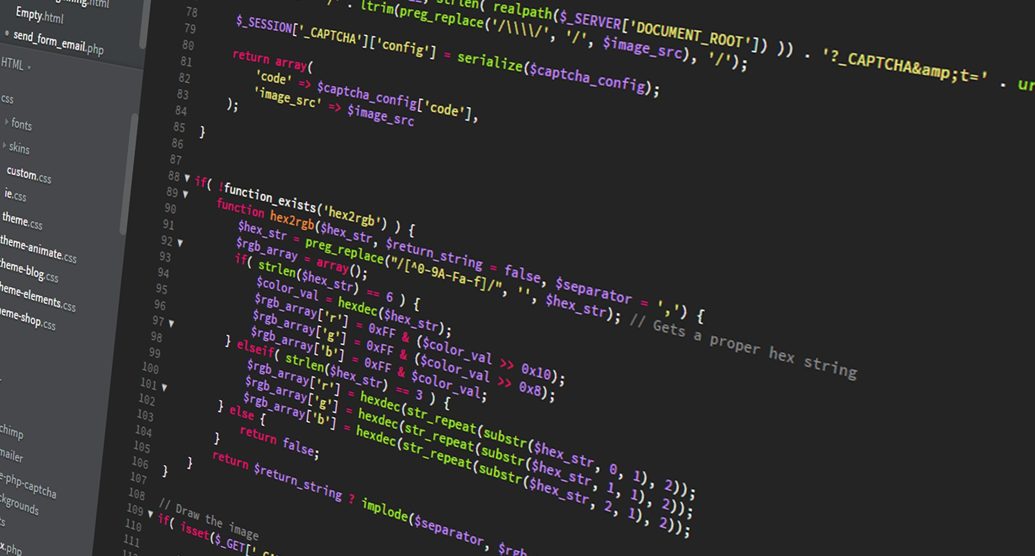

MBL-Hardware

Testkonzept

Version 1.0, 31. März 2021 | Luca Jones

# Testumgebung

* Windows und Mac
* Es wird mit Firefox und Chrome getestet?
* Auf welchem Server wird die getestete Seite betrieben?
  + Localhost
  + Apache 2.4.46
  + PHP 8.0

# Testfälle

Mindestens 10 Testfälle müssen definiert werden. Mindestens zwei davon müssen Negativtests sein.

|  |  |
| --- | --- |
| Abschnitt | Inhalt |
| ID | ST-01 |
| Anforderungen | Funktionierender Webserver |
| Vorbedingungen | Keine |
| Ablauf | 1. Die Startseite wird aufgerufen. |
| Erwartetes Resultat | Die Startseite wird korrekt angezeigt |

|  |  |
| --- | --- |
| Abschnitt | Inhalt |
| ID | ST-02 |
| Anforderungen | Erfolgreiche Registrierung - US-01 / US-11 |
| Vorbedingungen | ST-01 |
| Ablauf | 1. Auf der Startseite wird der Register-Button angeklickt. 2. Es wird ein Username und Passwort gesetzt und anschliessend auf Submit geklickt. |
| Erwartetes Resultat | Der User sollte auf die Hardwarekonfiguratorseite weitergeleitet werden und auf dem Button oben Rechts sollte LOG OUT stehen. |

|  |  |
| --- | --- |
| Abschnitt | Inhalt |
| ID | ST-03 |
| Anforderungen | Erfolgreiches Einloggen - US-01 |
| Vorbedingungen | ST-02 |
| Ablauf | 1. Auf der Startseite wird auf den Button LOGIN geklickt. 2. Der User gibt seine Accountdaten ein. 3. Es wird auf Submit geklickt. |
| Erwartetes Resultat | Gleich wie ST-02 |

8

|  |  |
| --- | --- |
| Abschnitt | Inhalt |
| ID | ST-04 |
| Anforderungen | Funktionierende Hardwareauswahl – US-03 |
| Vorbedingungen | ST-01 |
| Ablauf | 1. Auf der Hardwarekonfiguratorseite wird jeder Button (ausser Verify PC Build) in der Komponentenauswahl einmal angeklickt. |
| Erwartetes Resultat | Es sollte Links immer mindestens eine Komponente angezeigt werden |

|  |  |
| --- | --- |
| Abschnitt | Inhalt |
| ID | ST-05 |
| Anforderungen | Erfolgreich PC Zusammenstellen – US-06 / US-07 |
| Vorbedingungen | ST-04 |
| Ablauf | 1. Der User stellt sich einen funktionsfähigen PC zusammen, indem er von jeder Kategorie eine Komponente zu seiner Liste hinzufügt. 2. Um eine Komponente in die Liste einzufügen einfach auf die Komponente klicken und dann auf das + Icon. 3. Anschliessend wird der Verify PC Build button angeklickt. |
| Erwartetes Resultat | Sobald der PC funktionsfähig ist, sollte «Success» stehen |

|  |  |
| --- | --- |
| Abschnitt | Inhalt |
| ID | ST-06 |
| Anforderungen | Sinnvolle Fehlermeldungen bei falscher PC Konfiguration – US-07 |
| Vorbedingungen | ST-01 |
| Ablauf | 1. Der User stellt sich einen nicht funktionsfähigen PC zusammen. Und lässt eine Komponente ganz weg. 2. Es wird zu viel Ram ausgewählt. 3. Es werden 2 Prozessoren ausgewählt. 4. Anschliessend wird diese PC Konfiguration in einen Funktionsfähigen umgewandelt |
| Erwartetes Resultat | Der User sollte gesagt bekommen was das Problem bei der aktuellen PC Konfiguration ist und sollte diese ändern können. |

|  |  |
| --- | --- |
| Abschnitt | Inhalt |
| ID | ST-07 |
| Anforderungen | Fehlermeldung Passwort zu kurz bei der Registrierung – US-02 |
| Vorbedingungen | ST-02 |
| Ablauf | 1. Auf der Startseite wird der Register-Button angeklickt. 2. Es wird ein Username und Passwort gesetzt mit weniger als acht Zeichen. |
| Erwartetes Resultat | Der User sollte eine Fehlermeldung bekommen dass das Passwort 8 Zeichen lang sein muss |

|  |  |
| --- | --- |
| Abschnitt | Inhalt |
| ID | ST-08 |
| Anforderungen | Erfolgreiches Logout |
| Vorbedingungen | ST-03 |
| Ablauf | 1. Man loggt sich ein und geht auf die Hardwarekonfiguratorpage 2. Man klickt auf den LOG OUT Button |
| Erwartetes Resultat | Der User sollte auf die Landingpage weitergeleitet werden. |

ST-01:

Erfolgreich

ST: 02

Erfolgreich

ST: 03

Erfolgreich

ST-04:

Erfolgreich

ST-05:

Erfolgreich

St-06:

Probleme wenn etwas fehlt, funktioniert bei zu viele Teile (erstes Mal problematisch, zweites Mal funktionsfähig)

ST-07:

Erfolgreich

ST-08:

Erfolgreich